ФЭМП

* Учить сравнивать два предмета по длине и обозначать результат сравнения словами длинный – короткий, длиннее – короче.
* Совершенствовать умение составлять группу предметов из отдельных предметов и выделять один предмет из группы, обозначать совокупности словами один, много, ни одного.

Материалы для занятия:

*Демонстрационный материал*. Две картонные дорожки одинакового цвета, но разной длины.

Ход занятия:

* Игровая ситуация «Мы – веселые ребята».

*На полу две картонные дорожки разной длины.*

- что можно сказать о длине дорожек.(*ответы детей*).

- Посмотрите как я буду сравнивать эти дорожки. Сначала, я приложу одну дорожку к другой, и мы видим какая дорожка короче ( *сопровождает свои слова действиями*), а теперь мы наложим короткую дорожку на длинную и тоже сразу видно, какая дорожка длиннее.

*Показать, как это можно узнать с помощью наложения и приложения дорожек.*

- покажите длинную *(короткую)*дорожку, пройти по длинной *(короткой)*дорожке.

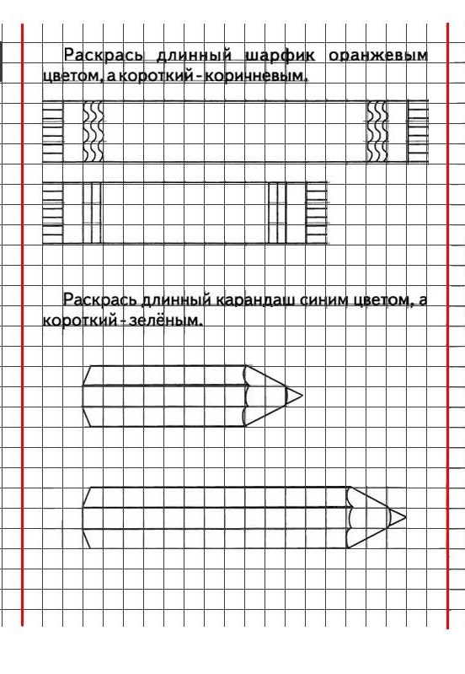

* 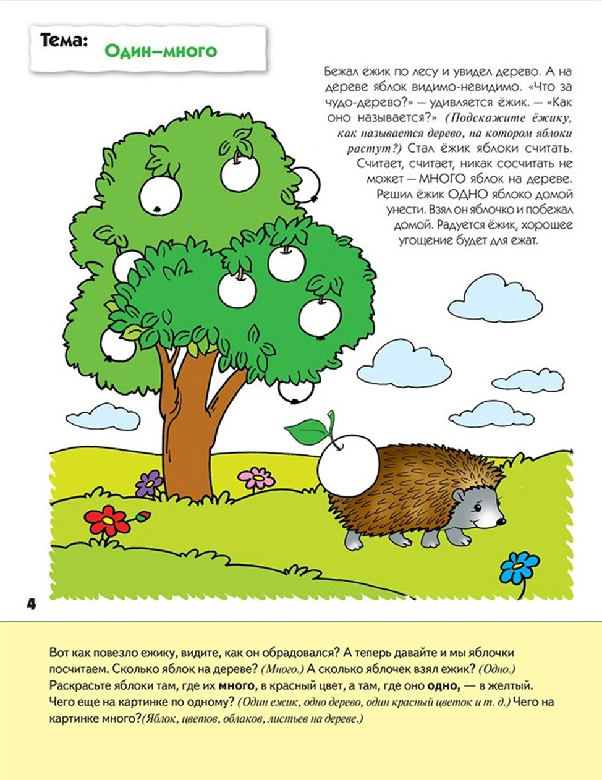
* Подвижная игра «Догони мяч».